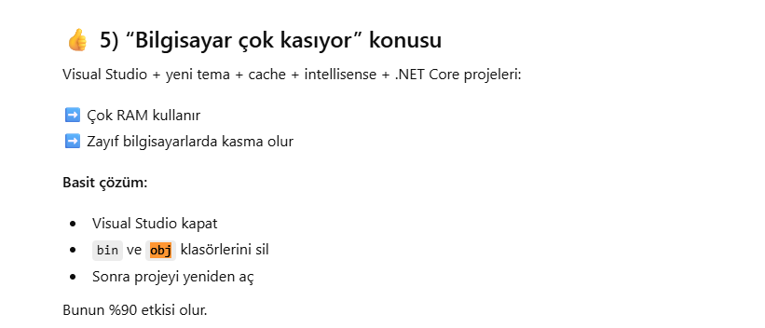

✅ 1. Visual Studio’nun Temiz Açılması (En Etkili Yöntem)
Visual Studio’nun cache ve temp dosyaları zamanla şişer ve ciddi şekilde kasmaya başlar.
Aşağıdaki klasörleri tamamen sil:
%LocalAppData%\Microsoft\VisualStudio
%LocalAppData%\Microsoft\VSCommon
%LocalAppData%\Temp
%AppData%\Microsoft\VisualStudio
Silmek %100 güvenlidir — Visual Studio açıldığında tamamen temiz olarak yeniden oluşturur.
💡 Bu işlem VS’nin takılma problemini genellikle tek başına çözüyor.

